一、代码结构说明：
解决方案：
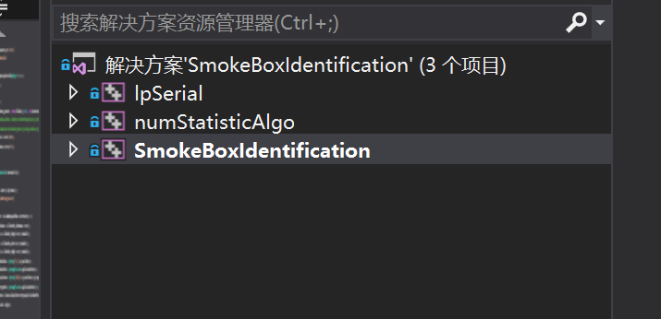
lpSerial: 串口底层相关
numStatisticAlgoo: 数量检测算法
SmokeBoxIdentificiation: 主方案

主方案代码：
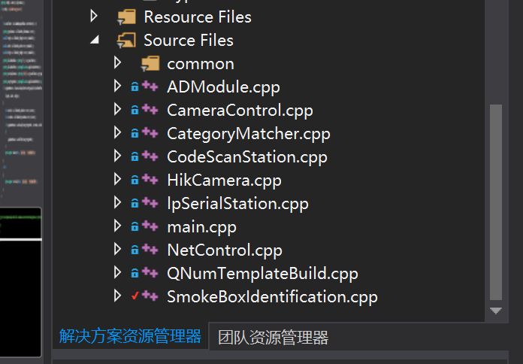
ADModule.cpp: AD模块相关
CameraControl.cpp: 相机管理
CategoryMatcher.cpp: 品规检测算法
CodeScanStation.cpp: 扫码相关
HikCamera.cpp: 海康相机控制相关
lpSerialStation.cpp: 串口管理
NetControl.cpp: Tcp通信相关
QNumTemplateBuild.cpp: 数量模板建立

二、软件使用说明
软件结构说明
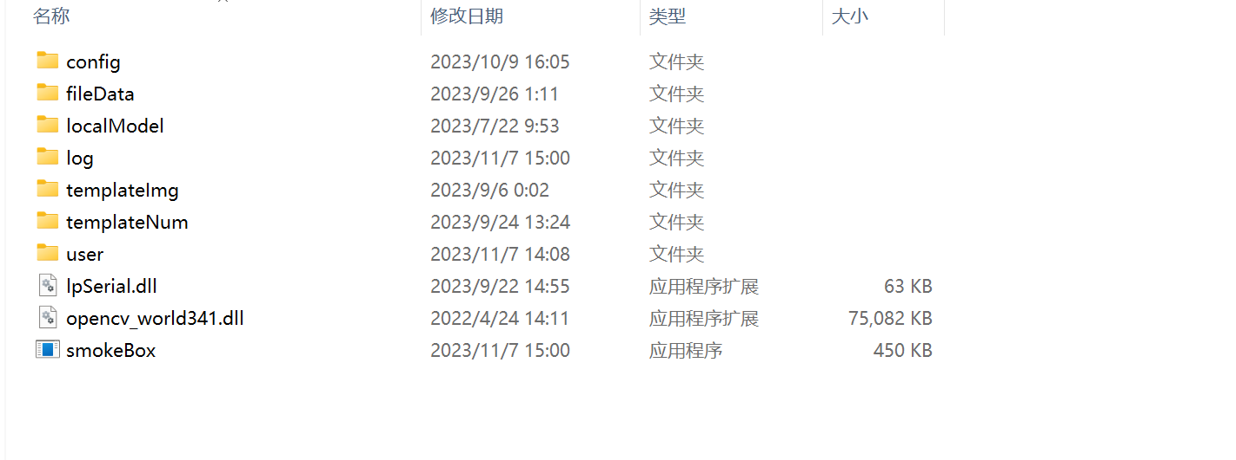
config: 包含硬件相关的配置文件
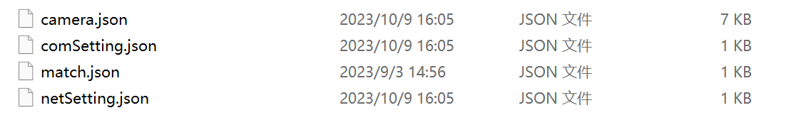
camera.json: 相机配置文件
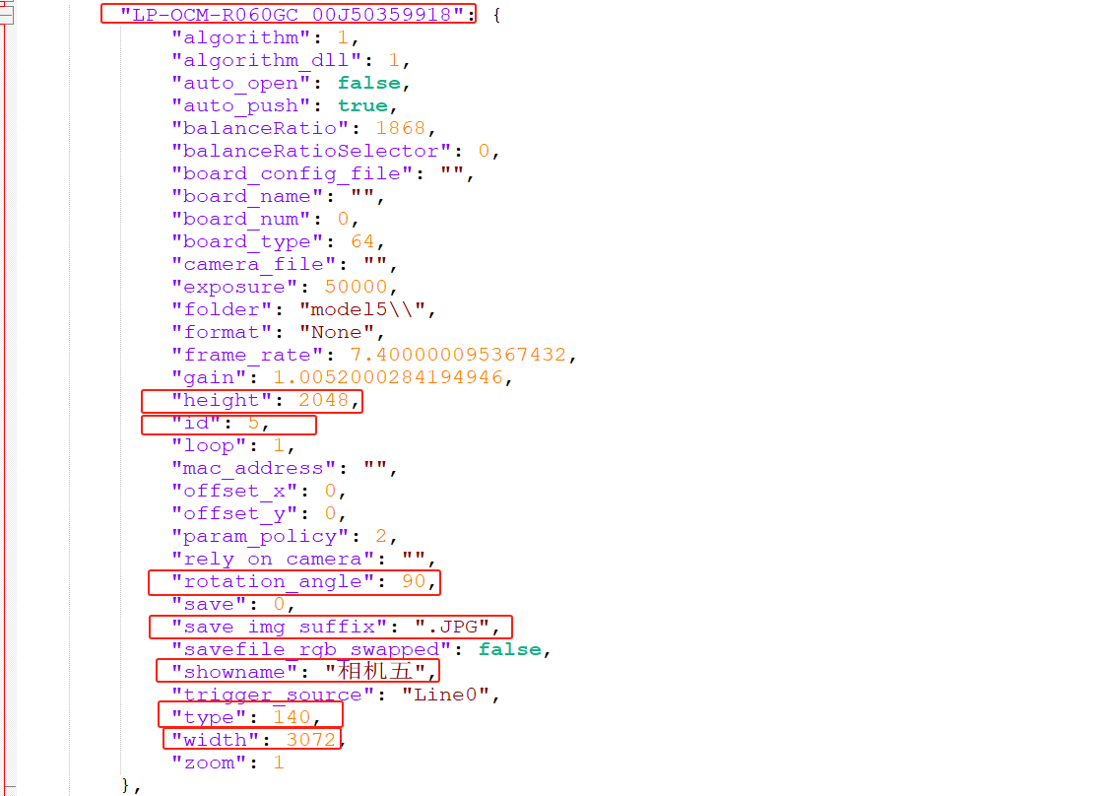
comSetting.json: 串口配置文件
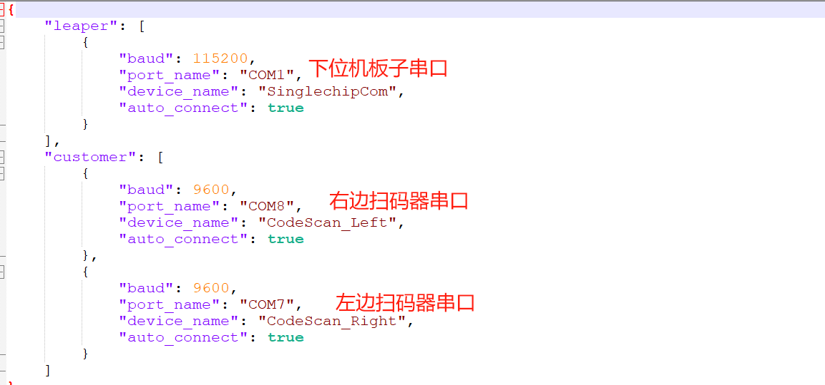
match.json: 品规检测算法配置文件
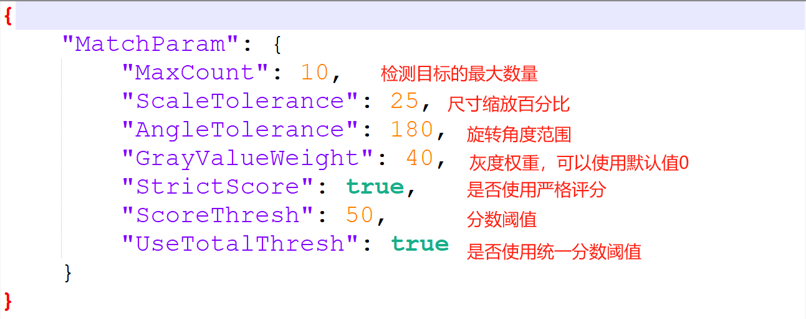
netSetting.json: 软件TCP和AD模块UDP的IP配置文件
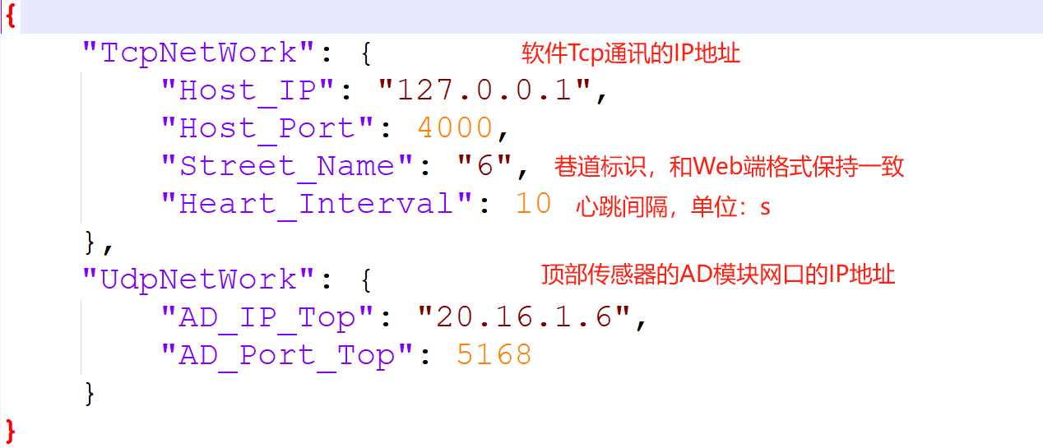
fileData: 包含入库时顶部图片和盘点时图片和数量数据
log: 包含软件运行过程中的日志
templateImg: 包含品规模板
templateNum: 包含数量模板
user: 包含品规信息文档

